Sebastian Kolański

laboratorium 2

Nr albumu 122942

**Aplikacja do kupowania biletów**

Programowanie obiektowe

2022/2023

# Spis treści

1. Wprowadzenie 2

1.1 Cel oraz ogólny opis aplikacji 2

1.2 Wymagania systemowe oraz konfiguracja 2

1.3 Baza danych – diagram ERD oraz opis tabel 3

1.3.1 Opis tabeli „events” 3

1.3.2 Opis tabeli „users” 4

1.3.3 Opis tabeli „bought” 5

1.4 Diagram przepływu danych 6

2. Interfejs użytkownika i funkcjonalności 7

2.1 Okno logowania 7

2.2 Panel główny 8

2.3 Panel zarządzania bazą danych 9

2.4 Panel do zakupu biletów 10

2.5 Panel użytkownika 11

3. Dokumentacja API 12

3.1 Klasy w programie 12

3.2 Metody w „HelloController” 13

3.3 Metody w „MainPanelController” 14

4. Bezpieczeństwo, zalety i ograniczenia aplikacji 18

4.1 Bezpieczeństwo 18

4.2 Zalety 18

4.3 Ograniczenia 18

1. Wprowadzenie
   1. Cel oraz ogólny opis aplikacji

Celem aplikacji o nazwie „NEW EVENT” jest możliwość zakupu biletu na wydarzenia oraz zarządzanie bazą danych, w której są zawarte informacje o nadchodzących wydarzeniach. W przyszłości, chciałbym dodać możliwość komentowania przez użytkowników wydarzeń i dyskutowanie o nich. W aplikacji postawiłem na schludny, prosty w obsłudze interfejs, który będzie zrozumiały i czytelny zarówno dla zwykłego użytkownika jak i dla osoby, która będzie nią zarządzać. Całość kodu źródłowego została zrealizowana w języku JavaFX, z interfejsem JDBC, umożliwiającym połączenie z bazą danych. Do zaprojektowania interfejsu użyłem aplikacji SceneBuilder, która znacznie przyśpieszyła ten proces i była przydatna przy ewentualnych modernizacjach. Dodatkowo zaimportowałem bibliotekę JFoenix, która przekłada się jedynie na wygląd aplikacji. Oprócz pobierania informacji z bazy danych na temat wydarzeń, dodałem funkcję umożliwiającą logowanie i rejestrowanie użytkowników z wykorzystaniem połączenia z bazą danych.

* 1. Wymagania systemowe oraz konfiguracja

Żeby uruchomić aplikacje będziemy musieli zainstalować na naszym komputerze:  
- JAVA 9

- XAMPP – przykładowa aplikacja do zarządzania bazą danych.

Żeby skonfigurować nasz program, będziemy musieli zaimportować dołączoną bazę danych za pomocą programu XAMPP. Używamy przeglądarki, wprowadzamy adres „localhost/phpmyadmin”. Tworzymy nową bazę danych o nazwie „market” , a w zakładce import przekazujemy dołączony plik „market.sql”.

Żeby uruchomić program używamy „New Event.exe”, który znajduje się w głównym katalogu z aplikacją

* 1. Baza danych – diagram ERD oraz opis tabel

Baza danych składa się z trzech tabel połączonych relacjami. 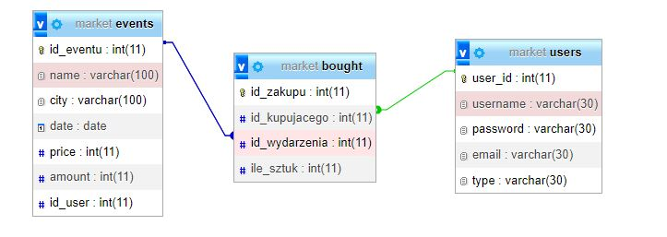

* + 1. Opis tabeli „events”

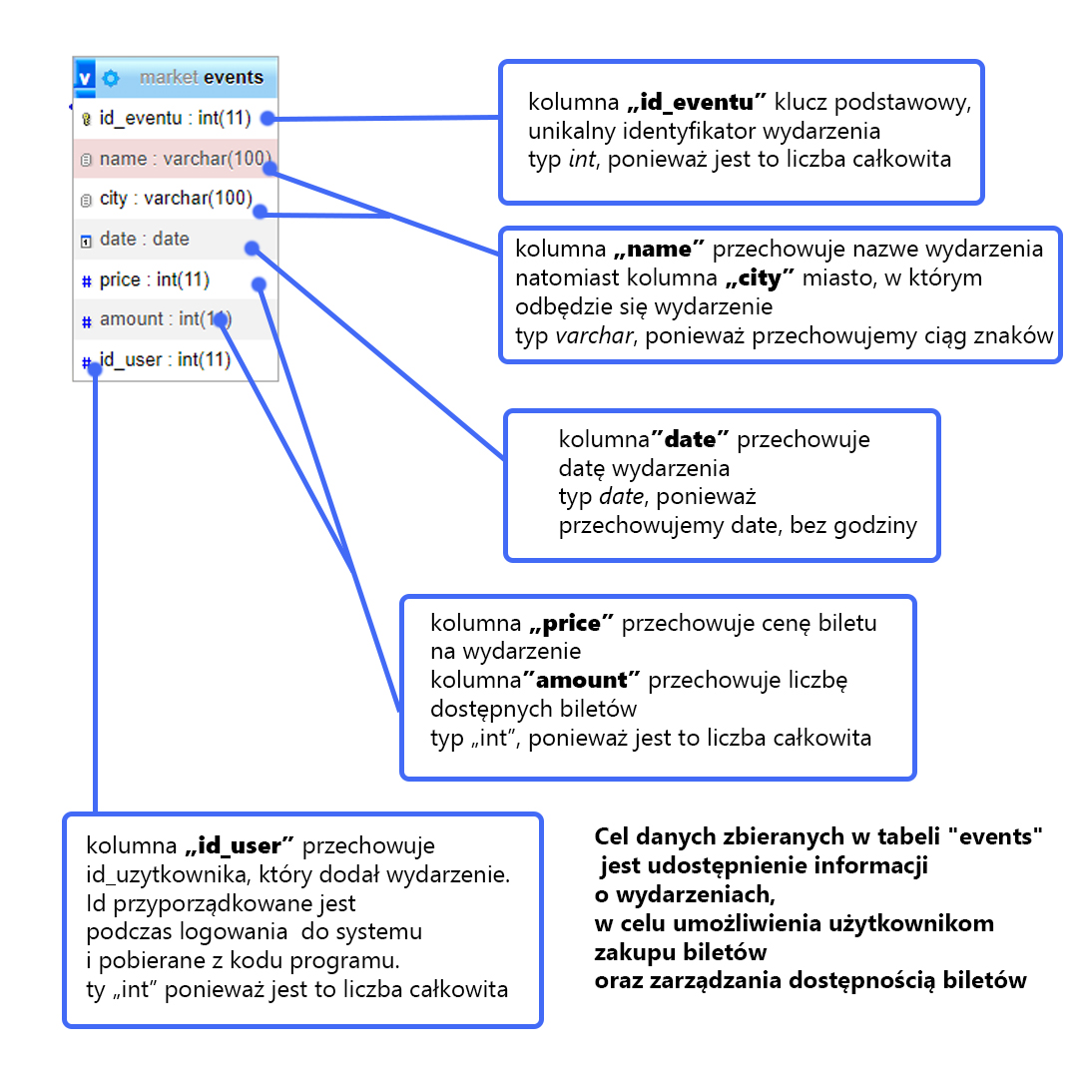

* + 1. Opis tabeli „users” 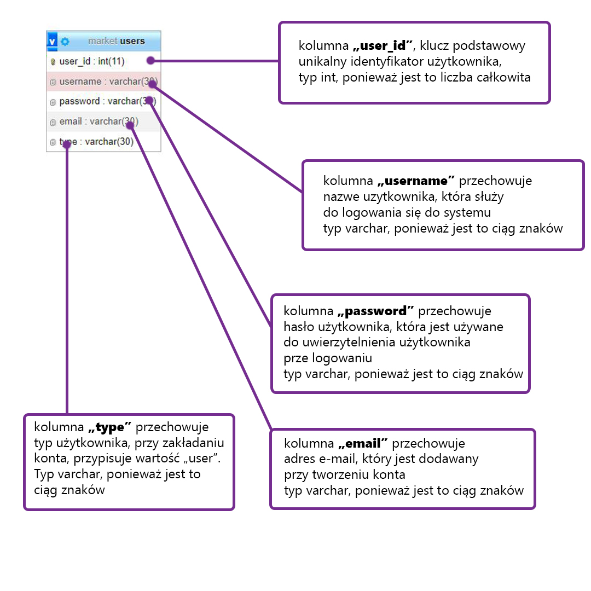

Dane te są zbierane, aby umożliwić użytkownikom logowanie się do systemu, personalizację treści i udostępnianie odpowiednich funkcji zależnie od poziomu dostępu oraz do komunikacji z użytkownikami

* + 1. Opis tabeli „bought”

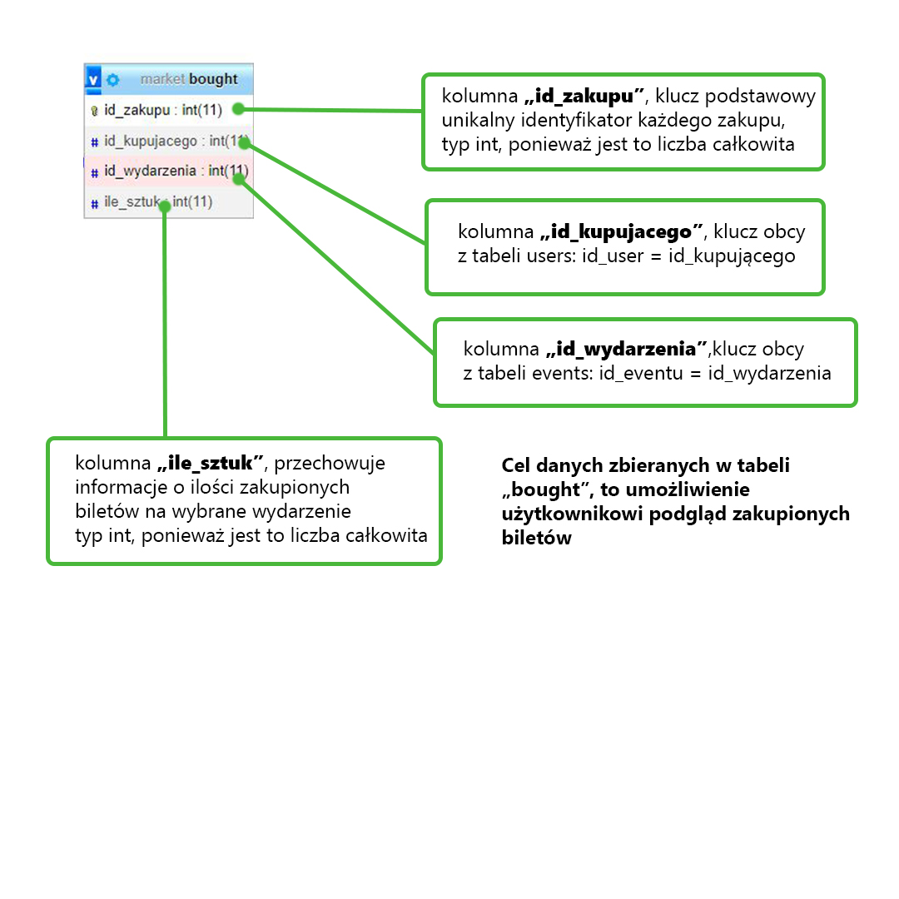

* 1. Diagram przepływu danych

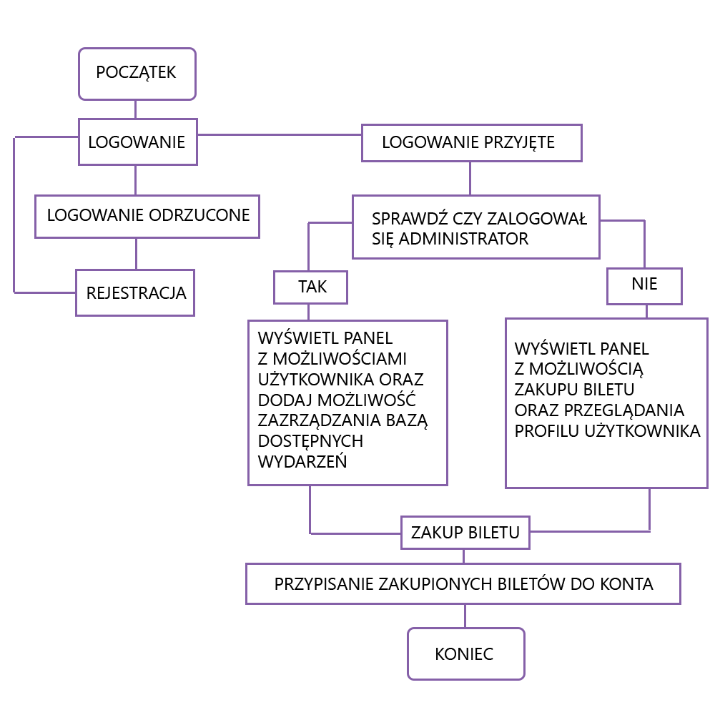

1. Interfejs użytkownika i funkcjonalności
   1. Okno logowania

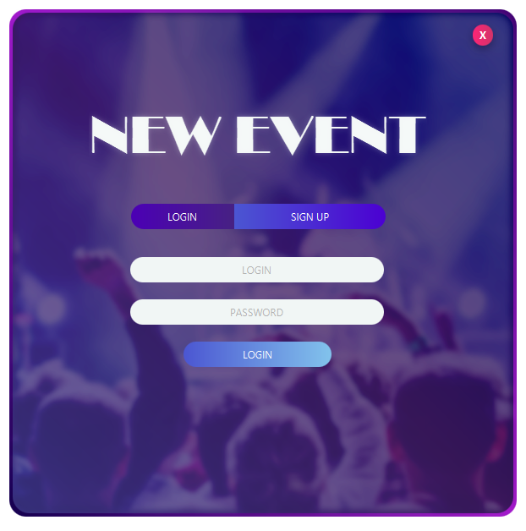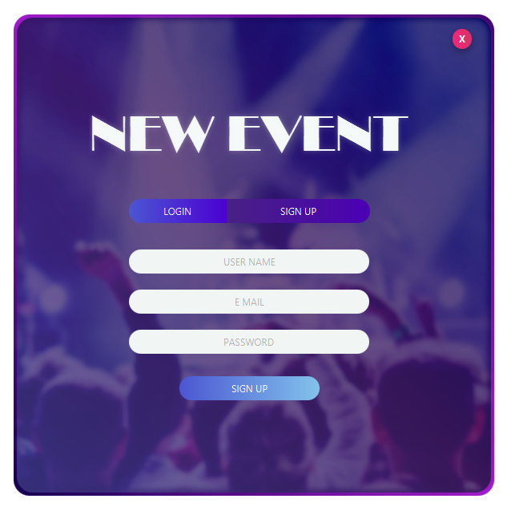

Panel logowania Panel rejestracji

Program po uruchomieniu pokazuje ekran logowania. Żeby zalogować się musimy podać nasze dane logowania(tj. login i hasło), z wcześniej utworzonego konta. Jeśli jednak jeszcze tego nie zrobiliśmy, przechodzimy do ekranu rejestracji, w którym po podaniu nazwy użytkownika, e-mailu oraz hasła stworzymy nowe konto.

* 1. Panel główny

Po zalogowaniu, program zmienia scenę na ekran główny, w którym występują funkcje 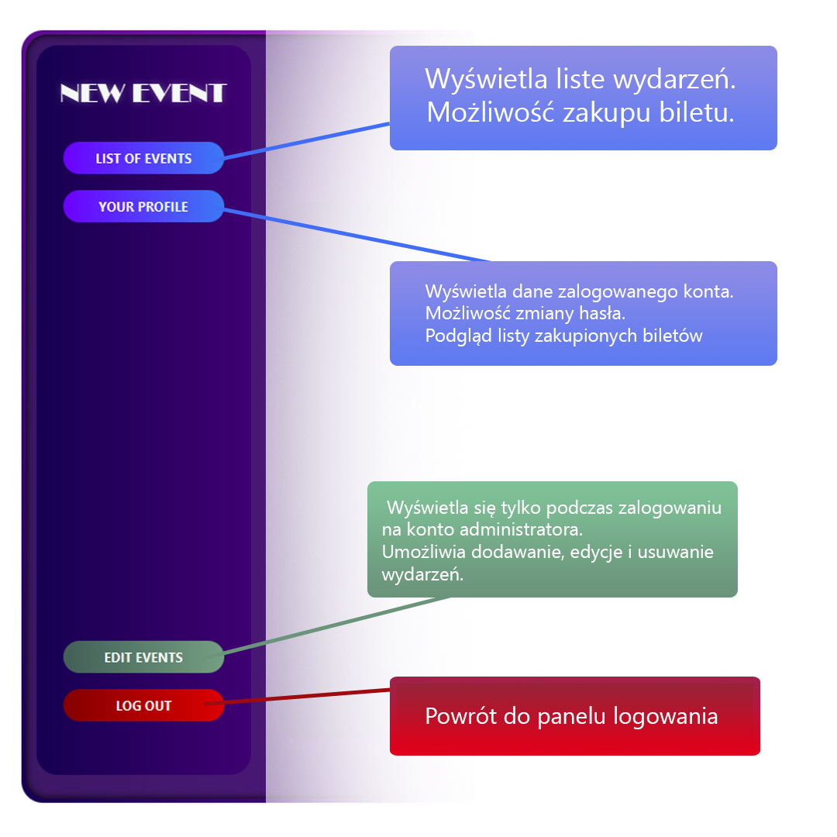

* 1. Panel zarządzania bazą danych

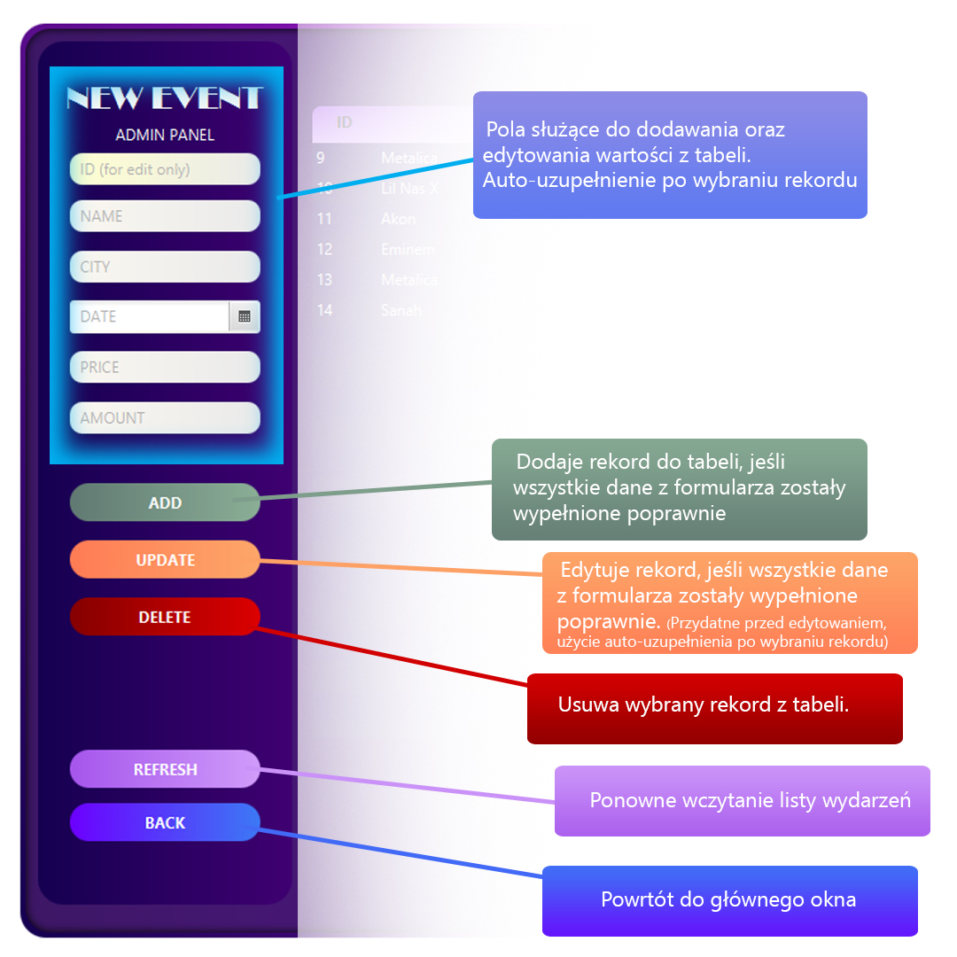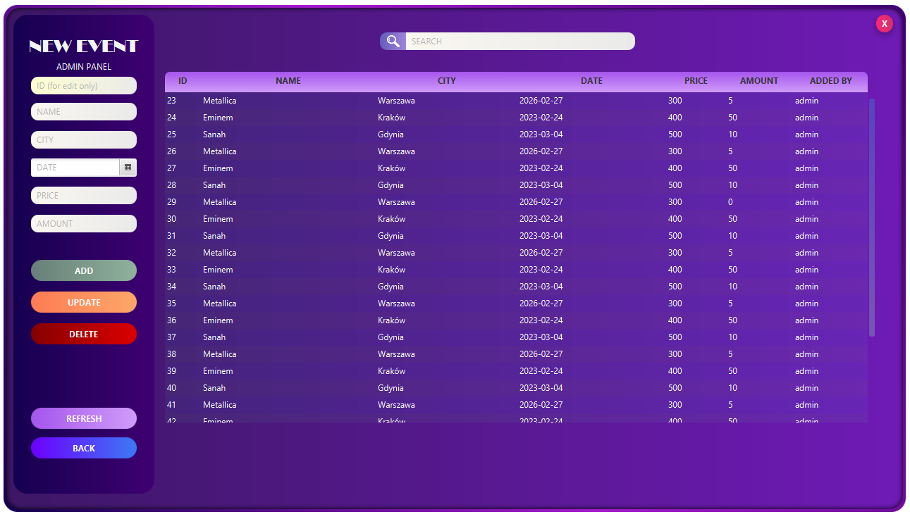Po kliknięciu „EDIT EVENTS” uruchamia się nam scena, w której wyświetla się panel zarządzania oraz lista wydarzeń wpisanych do bazy danych. Oprócz wyszukiwania funkcjami które ta scena obsługuje jest

* 1. Panel do zakupu biletów

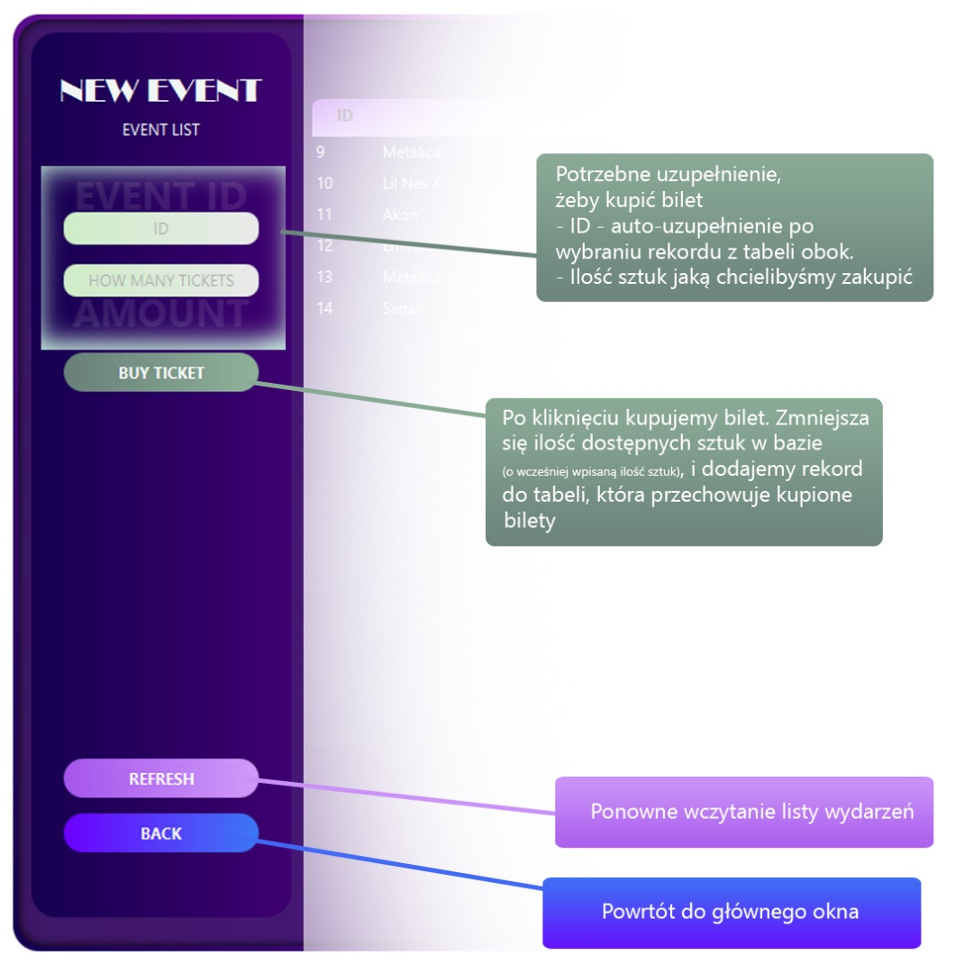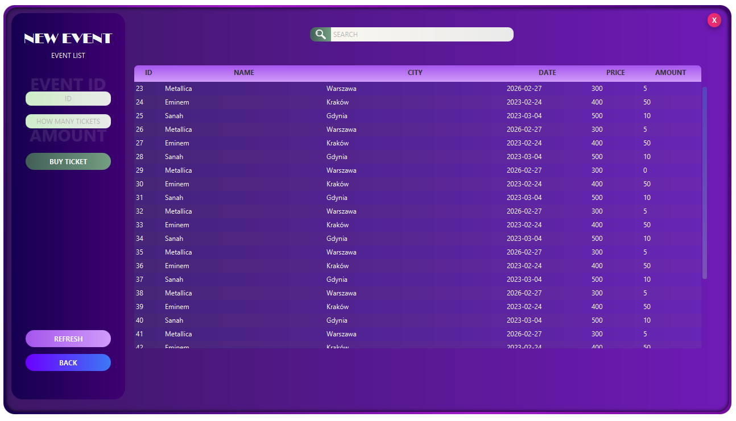Wcześniej dodane wydarzenia, możemy przeglądać również jako zwykły użytkownik. Służy do tego przycisk „LIST OF EVENTS”, który przenosi nas do okna z listą eventów. Oprócz wyszukiwania w tym oknie dostępnymi funkcjami są:

* 1. Panel użytkownika

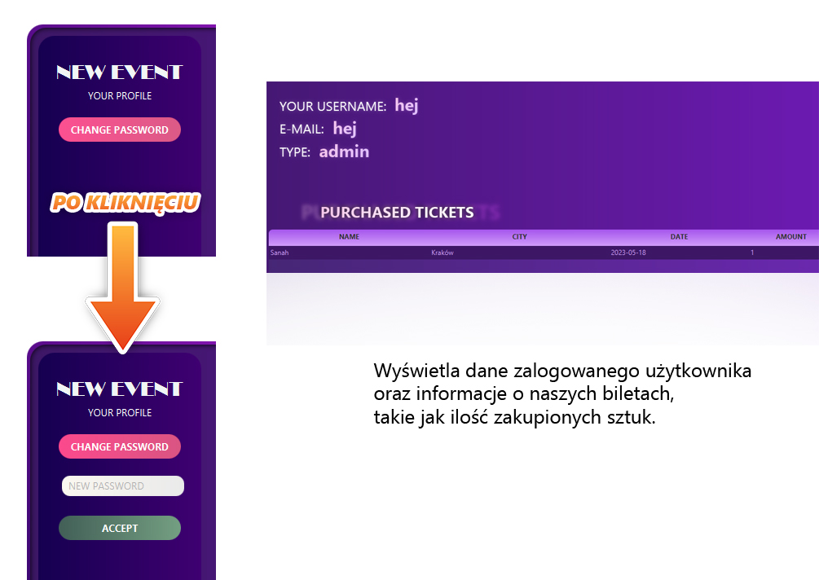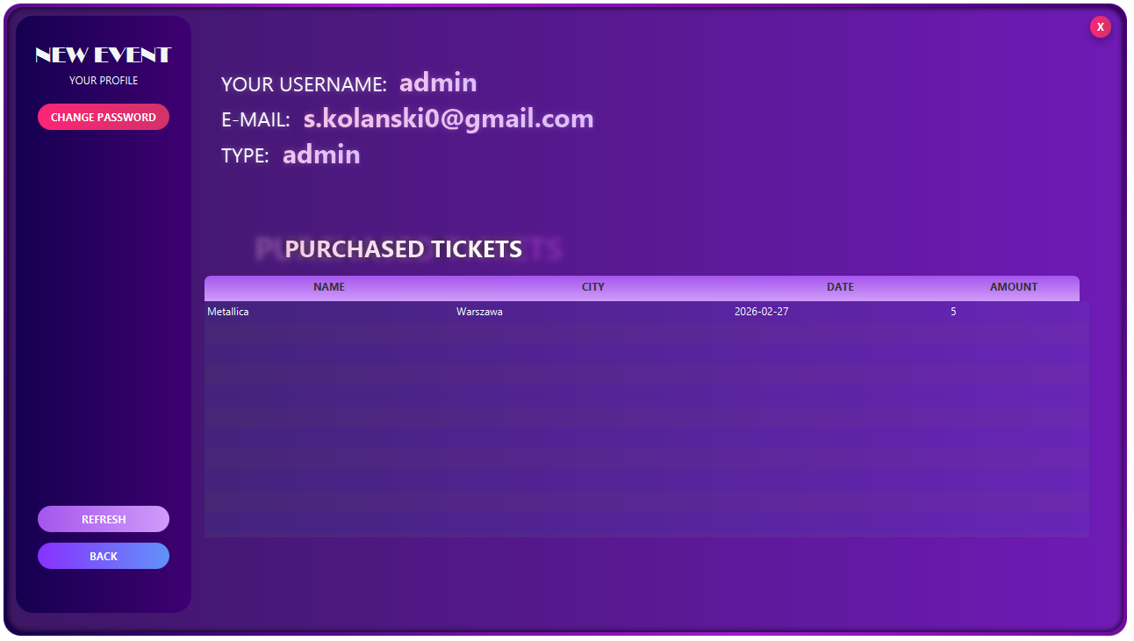

Po wprowadzeniu nowego hasła

oraz kliknięciu „ACCEPT”

aktualizujemy hasło naszego konta.

1. Dokumentacja API
   1. Klasy w programie

* Klasa **Events** jest skonstruowana na potrzeby przekazywania informacji o wydarzeniach.
* Klasa **HelloController** jest skonstruowana na potrzeby obsługi zdarzeń okna logowania, tj. logowanie do aplikacji i rejestracja użytkownika, przez dodanie informacji o nim do bazy danych.
* Klasa **Main** obsługuje uruchomienie sceny okna logowania.
* Klasa **MainPanelController** jest skonstruowana na potrzeby obsługi sceny po poprawnym zalogowaniu przez użytkowniku.
* Klasa **mysqlconnect** jest skonstruowana na potrzeby obsługi zdarzenia połączenia programu z bazą danych.
* Klasa **User** nie ma zbyt wielu funkcji, potrzebna jedynie do zwrócenia nazwy użytkownika przy zmianie sceny.
  1. Metody w „HelloController”

* Metoda **Loginpaneshow()** oraz **Signuppaneshow()** umożliwia przełączenie między oknem logowania a oknem rejestracji
* Metoda **getUsername()** zwraca login
* Metoda **Login()** po przekazaniu kliknięcia, w guzik, który jest na ekranie logowania, wykonuje się procedura: łączenie z bazą, sprawdzanie podanych loginów, a jeśli wszystko się zgadza, przełączanie na okno główne.
* Metoda **add_users()** po przekazaniu kliknięcia, w guzik, który jest na ekranie rejestracji, wykonuje się procedura: łączenie z bazą, dodanie użytkownika do bazy, jeśli dane się zgadzają, po sukcesie tej operacji przechodzimy na okno logowania.
  1. Metody w „MainPanelController”

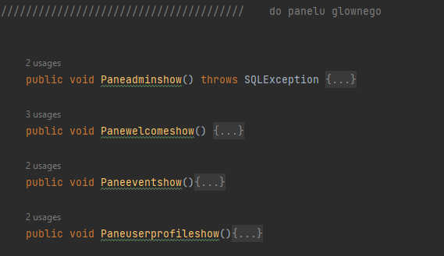

* Metody te przełączają widoki okien. Ponieważ cały ekran startowy obsługuje jeden plik FXML.

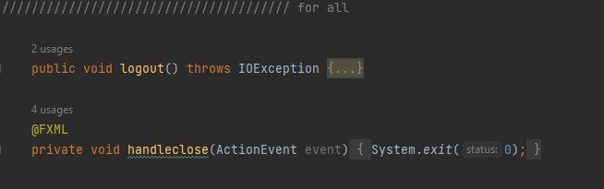

* Metoda **logout()** zmienia okno na ekran logowania.
* Metoda **handleclose()** służy do obsługi przycisku zamknięcia programu.

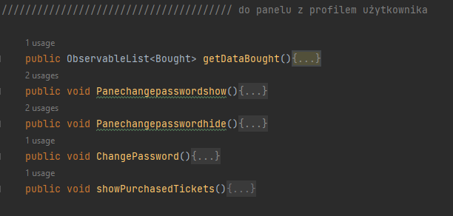

* Metoda **getDataBought()** łączy się z bazą danych, wybiera odpowiednie rekordy za pomocą zapytania SELECT oraz wstawia je do ObservableList.
* Metoda **Panechangepasswordshow()** oraz **Panechangepasswordhide()** umożliwia przełączanie się widoku (pokazane w ostatnim zdjęciu przy opisach interfejsu).
* Metoda **ChangePassword()** aktualizuje bazę danych po zmianie hasła przez użytkownika.
* Metoda **showPurchasedTickets()** uzupełnia listę w oknie profilu użytkownika.

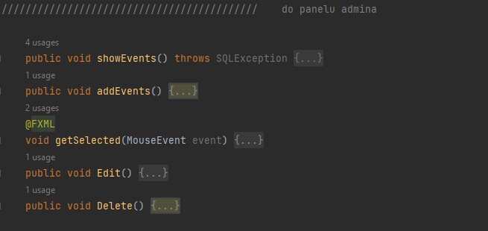

Metody te służą do zarządzania panelem administratora.

* **showEvents()** pokazuje listę wydarzeń.
* **addEvents()** dodaje wydarzenia po uzupełnieniu formularza i kliknięciu przycisku add,
* **getSelected()** służy do auto-uzupełniania po wybraniu rekordu z listy,
* **Edit()** obsługuje aktualizacje bazy po kliknięciu przycisku update,
* **Delete()**, usuwa zaznaczony rekord z bazy danych.

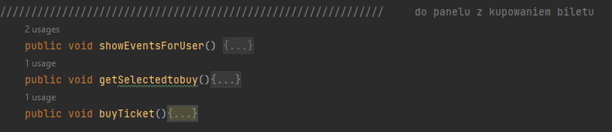

Metody te służą do pokazywania listy dostępnych wydarzeń i zakupu biletu.

* **showEventsForUser(),** wyświetla listę z wydarzeniami
* **getSelectedtobuy(),** przekazuje ID w pole formularza, po wybraniu rekordu z listy
* **buyTicket(),** aktualizuje bazę danych po zakupie biletu.

* **searchEvents()** – wyszukuje wydarzeń po nazwie lub mieście
* **validationAdd()** oraz **validationUpdate()** korzysta z **validationAdminPane()** który ustala poprawność wprowadzonych danych podczas dodawania/edycji wydarzeń

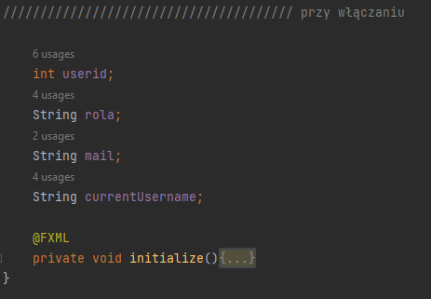

Po włączeniu okna wykonuje się **initialize**, które wyświetla nazwe użytkownika na ekranie głównym, oraz uzupełnia zmienne, które znajdują się powyżej metody.

1. Bezpieczeństwo, zalety i ograniczenia aplikacji
   1. Bezpieczeństwo

Dla bezpieczeństwa aplikacji, został wykonany system uwierzytelniania użytkowników za pomocą hasła oraz wprowadzenie funkcji użytkownika i administratora, żeby zwykły użytkownik nie mógł ingerować w zarządzanie bazą danych.

* 1. Zalety

Zaletą aplikacji na pewno jest to, że nie powinna sprawiać kłopotu w obsłudze dla zwykłego użytkownika oraz w prosty sposób możemy zarządzać nią jako administrator.

* 1. Ograniczenia

Ograniczeniami aplikacji z pewnością jest brak znacznej rozbudowy, jednakże w przyszłości chciałbym ją rozbudować dodając wszelakie funkcje.